Приложение 3

к распоряжению Комитета по природопользованию,
охране окружающей среды и обеспечению
экологической безопасности от №

Местоположение прибрежной защитной полосы
ручья без названия (ИД 1553) на территории Санкт-Петербурга

Принятые сокращения:
БЛ – береговая линия
ПЗП – прибрежная защитная полоса
ИД – идентификатор в перечне водных объектов Санкт-Петербурга
МСК – местная система координат

1. Местоположение ПЗП ручья без названия (ИД 1553).

1. СК-1964
2. Сведения о характерных точках границ ПЗП ручья без названия (ИД 1553)

№ точки | Х | У
1 | 76920,27 | 120140,08
2 | 76928,73 | 120150,41
3 | 76934,24 | 120162,35
4 | 76936,59 | 120174,66
5 | 76935,8 | 120187,17
6 | 76931,93 | 120199,09
7 | 76928,33 | 120210,98
8 | 76926,06 | 120224,94
9 | 76924,31 | 120231,95
10 | 76920,44 | 120243,87
11 | 76917,8 | 120249,89
12 | 76914,87 | 120259,5
13 | 76910,52 | 120274,37
14 | 76906,65 | 120286,29
15 | 76904,53 | 120291,89
16 | 76900,78 | 120303,45
17 | 76900,07 | 120310,28
18 | 76899,15 | 120319,38
19 | 76894,63 | 120333,22
20 | 76887,45 | 120344,54
21 | 76878,31 | 120353,12
22 | 76867,33 | 120359,16
23 | 76861,73 | 120360,6
24 | 76865,61 | 120363,41
25 | 76874,52 | 120374,31
26 | 76879,85 | 120385,65
27 | 76882,2 | 120397,96
28 | 76881,41 | 120410,47
29 | 76877,54 | 120422,39
30 | 76870,83 | 120432,97
31 | 76861,71 | 120441,78
32 | 76852,57 | 120450,36
33 | 76841,42 | 120459,3
34 | 76824,46 | 120475,28
35 | 76814,48 | 120485,55
36 | 76805,34 | 120494,13
37 | 76791,21 | 120507,61
38 | 76782,07 | 120516,19
39 | 76778,12 | 120519,04
40 | 76767,14 | 120525,08
41 | 76760,35 | 120528,27
42 | 76752,43 | 120530,99
43 | 76735,24 | 120535,35
44 | 76720,62 | 120539,45
45 | 76704,56 | 120543,34
46 | 76694,49 | 120549,86
47 | 76687,7 | 120554,79
48 | 76676,72 | 120560,83
49 | 76670,28 | 120564,32
50 | 76659,57 | 120570,21
51 | 76655,4 | 120571,97
52 | 76650,99 | 120573,31
53 | 76638,85 | 120576,43
54 | 76632,72 | 120577,49
55 | 76625,01 | 120578,68
56 | 76593,43 | 120582,67
57 | 76587,33 | 120583,4
58 | 76574,79 | 120583,4
59 | 76562,65 | 120580,28
60 | 76551,67 | 120574,24
61 | 76544,14 | 120567,15
62 | 76576,55 | 120543,11
63 | 76579,65 | 120538,73
64 | 76581,06 | 120533,79
65 | 76585,04 | 120533,31
66 | 76587,16 | 120533,06
67 | 76618,74 | 120529,07
68 | 76626,45 | 120527,88
69 | 76632,58 | 120526,82
70 | 76636,99 | 120525,48
71 | 76641,16 | 120523,72
72 | 76647,54 | 120520,18
73 | 76658,31 | 120514,34
74 | 76665,1 | 120509,41
75 | 76674,19 | 120503,48
76 | 76680,95 | 120499,05
77 | 76686,15 | 120496,85
78 | 76696,47 | 120493,8
79 | 76702,21 | 120492,96
80 | 76720,64 | 120487,79
81 | 76734,02 | 120484,5
82 | 76741,94 | 120481,78
83 | 76746,37 | 120479,84
84 | 76748,73 | 120478,59
85 | 76752,68 | 120475,74
86 | 76763,76 | 120464,99
87 | 76775,95 | 120453,68
88 | 76785,93 | 120443,41
89 | 76800,73 | 120429,48
90 | 76811,65 | 120419,16
91 | 76823,18 | 120409,91
92 | 76832,3 | 120401,1
93 | 76831,38 | 120399,86
94 | 76822,26 | 120408,67
95 | 76810,25 | 120417,81
96 | 76799,45 | 120428,13
97 | 76784,8 | 120442,35
98 | 76774,66 | 120452,55
99 | 76762,56 | 120463,63
100 | 76751,75 | 120474,09
101 | 76747,97 | 120476,89
102 | 76745,56 | 120478,3
103 | 76741,19 | 120480,19
104 | 76733,43 | 120482,5
105 | 76720,15 | 120486,15
106 | 76701,83 | 120490,86
107 | 76696,09 | 120491,94
108 | 76685,81 | 120495,23
109 | 76680,33 | 120497,66
110 | 76672,46 | 120502,62
111 | 76664,75 | 120507,63
112 | 76657,21 | 120512,89
113 | 76646,9 | 120518,63
114 | 76640,37 | 120522,22
115 | 76636,55 | 120524,1
116 | 76632,03 | 120525,17
117 | 76625,6 | 120526,16
118 | 76619,09 | 120526,88
119 | 76614,7 | 120526,88
120 | 76611,04 | 120526,95
121 | 76606,91 | 120527,21
122 | 76603,97 | 120527,77
123 | 76600,56 | 120528,52
124 | 76596,46 | 120528,95
125 | 76592,72 | 120529,32
126 | 76589,88 | 120529,8
127 | 76588,55 | 120530,2
128 | 76587,5 | 120530,81
129 | 76587,13 | 120531,31
130 | 76586,59 | 120532,27
131 | 76584,57 | 120532,42
132 | 76581,28 | 120531,79
133 | 76581,63 | 120528,57
134 | 76580,26 | 120514,54
135 | 76577,68 | 120489,49
136 | 76577,18 | 120481,45
137 | 76577,45 | 120481,37
138 | 76580,29 | 120480,89
139 | 76590,16 | 120479,64
140 | 76594,48 | 120478,78
141 | 76606,91 | 120477,21
142 | 76611,04 | 120476,95
143 | 76614,7 | 120476,88
144 | 76619,2 | 120476,8
145 | 76622,81 | 120474,81
146 | 76633,12 | 120469,07
147 | 76640,66 | 120463,81
148 | 76648,37 | 120458,8
149 | 76656,24 | 120453,84
150 | 76661,72 | 120451,41
151 | 76673,38 | 120446,8
152 | 76683,66 | 120443,51
153 | 76689,4 | 120442,43
154 | 76707,72 | 120437,72
155 | 76721,31 | 120433,98
156 | 76728,33 | 120427,18
157 | 76740,43 | 120416,1
158 | 76750,57 | 120405,9
159 | 76765,22 | 120391,68
160 | 76776,02 | 120381,36
161 | 76788,03 | 120372,22
162 | 76797,15 | 120363,41
163 | 76807,29 | 120356,04
164 | 76817,8 | 120351,88
165 | 76809,42 | 120344,02
166 | 76802,71 | 120333,44
167 | 76798,84 | 120321,52
168 | 76798,05 | 120309,01
169 | 76798,42 | 120297,32
170 | 76801,2 | 120282,62
171 | 76804,03 | 120272,02
172 | 76806,48 | 120263,32
173 | 76810,4 | 120254,64
174 | 76812,36 | 120248,79
175 | 76816,67 | 120234,19
176 | 76822,31 | 120214,41
177 | 76825,6 | 120206,93
178 | 76827,21 | 120198,2
179 | 76829,56 | 120185,89
180 | 76831,45 | 120178,54
181 | 76836,46 | 120162,15
182 | 76841,79 | 120150,81
183 | 76851,35 | 120139,69
184 | 76861,49 | 120132,32
185 | 76873,15 | 120127,71
186 | 76885,58 | 120126,14
187 | 76898,01 | 120127,71
188 | 76909,67 | 120132,32
189 | 76886,04 | 120176,53
190 | 76886,51 | 120177,2
191 | 76886,69 | 120177,8
192 | 76885,7 | 120180,57
193 | 76880,16 | 120197,42
194 | 76879,22 | 120201,61
195 | 76876,95 | 120215,57
196 | 76875,2 | 120222,58
197 | 76871,78 | 120230,39
198 | 76865,76 | 120250,13
199 | 76861,41 | 120265
200 | 76857,88 | 120273,31
201 | 76857,52 | 120275,22
202 | 76856,33 | 120278,4
203 | 76855,42 | 120282,52
204 | 76853,52 | 120288,24
205 | 76851,7 | 120293,83
206 | 76850,98 | 120298,82
207 | 76850,96 | 120300,91
208 | 76850,49 | 120302,69
209 | 76850,47 | 120304,27
210 | 76850,22 | 120308,12
211 | 76849,76 | 120310,81
212 | 76848,92 | 120312,67
213 | 76847,95 | 120312,15
214 | 76848,24 | 120309,78
215 | 76848,34 | 120307,66
216 | 76848,68 | 120304,78
217 | 76848,58 | 120302,89
218 | 76848,32 | 120300,46
219 | 76848,75 | 120298,07
220 | 76849,85 | 120293,27
221 | 76851,58 | 120287,47
222 | 76853,41 | 120281,87
223 | 76854,03 | 120278,77
224 | 76855,88 | 120274,5
225 | 76857,05 | 120272,8
226 | 76859,91 | 120264,24
227 | 76864,22 | 120249,64
228 | 76869,86 | 120229,86
229 | 76873,15 | 120222,38
230 | 76875,01 | 120214,78
231 | 76877,11 | 120201,34
232 | 76879 | 120193,99
233 | 76884,01 | 120177,6
234 | 76885,58 | 120176,14

2. Описание ПЗП ручья без названия (ИД 1553).
Ширина ПЗП ручья без названия (ИД 1553) составляет 50 м.
ПЗП Ручья б/н (ИД 1553) начинается с истока самого ручья,
в пос. Шушары, Пушкинском р-не, г.Санкт-Петербург в 430 м на ЮЗ от пересечения Курьерского проезда и Московского шоссе. Далее протекает в направлении с В на ЮЗ
и впадает в Ручей без названия (ИД 1752).
Описание ПЗП ручья начинается с т.1 в месте истока Ручья б/н (ИД 1553)
в пос. Шушары, Пушкинском р-не, г.Санкт-Петербург в 430 м на ЮЗ от пересечения Курьерского проезда и Московского шоссе. Далее ПЗП начинает двигаться в ВЮВ направлении. Далее ПЗП меняет свое направление и движется на ЮЮВ параллельно Московскому ш. до места впадения в Ручей без названия (ИД 1752). Замыкается ПЗП
в исходной т.1. Ширина ВОЗ составляет 50 метров.

3. Карта-схема местоположения ручья без названия (ИД 1553).

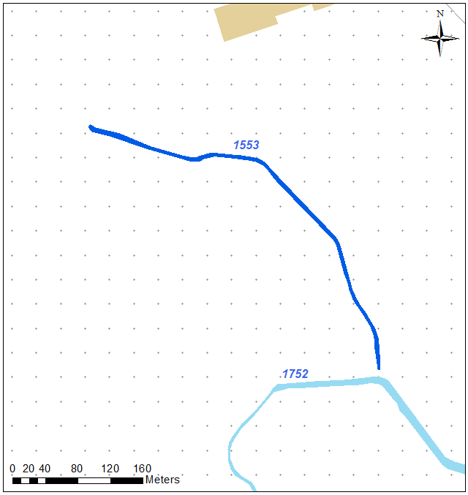

4. Карты-схемы границы ПЗП ручья без названия (ИД 1553).

